96學年度國中第一次基本學力測驗 數學領域

（Ｂ）1. 計算19－（－2）×［（－12）－7］之值為何？
(A)－1
(B)－19
(C)19
(D)47
（Ｂ）2. 圖(一)為一梯形ABCD，其中∠C＝∠D＝90∘，且＝6，＝18，＝l2將疊合在上，出現摺線，如圖(二)所示，則的長度為何？
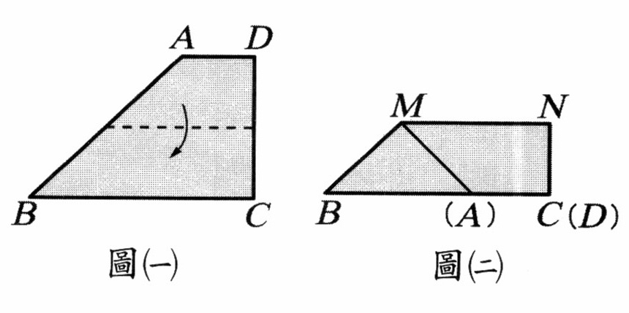
(A) 9
(B) 12
(C) 15
(D) 21
（Ｃ）3. 故有30張分別標示1～30號的紙牌。先將號碼數為3的倍數的紙牌拿掉，然後從剩下的紙牌中，拿掉號碼數為2的倍數的紙牌。若將最後剩下的紙牌，依號碼數由小到大排列，則第5張紙牌的號碼為何？
(A) 7
(B) 11
(C) 13
(D) 17
（Ａ） 4. 若二元一次聯立方程式的解為x＝a，y＝b，則a－b之值為何？
(A) 1
(B) 3
(C) －
(D)
（Ｄ） 5. 解方程式（3x＋2）＋2〔（x－l）－（2x＋1）〕＝6，得x＝？
(A) 2
(B) 4
(C) 6
(D) 8
（Ｂ） 6. 已知119×21＝2499，求119×21³－2498×21²＝？
(A) 431
(B) 441
(C) 451
(D) 461
（Ｄ） 7. 下列四個數，哪一個不是質數？
(A) 41
(B) 61
(C) 71
(D) 91
（Ａ） 8. 下列何者為一元二次方程式（2x＋3）（x＋l）＝（x＋l）（x＋3）的解？
(A) x＝0或x＝－l
(B) x＝－1或x＝－3
(C) x＝－或x＝－1
(D) x＝－3或x＝－或x＝－1
（Ｃ） 9. 如圖(三)，△ABC中，∠ABC＝30∘，∠ACB＝50∘，且D、E兩點分別在、上。若為∠BAC的平分線，＝，則∠AED＝?
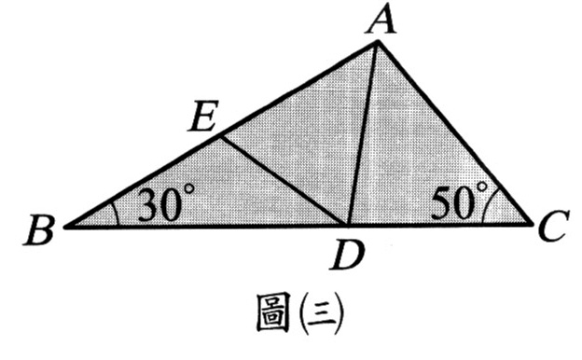
(A) 50∘ (B) 60∘
((C) 65∘ ((D) 80∘
（Ｃ）10. 圖(四)是小方畫的正方形風箏圖案，且他以圖中的對角線為對稱軸，在對角線的下方畫一個三角形，使得新的風箏圖案成為一對稱圖形。若下列有一圖形為此對稱圖形，則此圖為何？
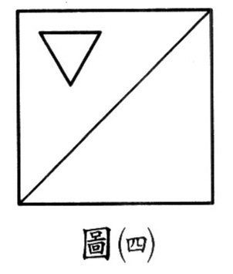
(A) 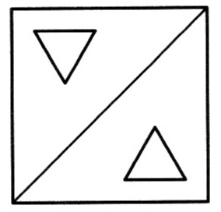
(B) 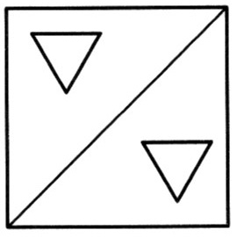
(C) 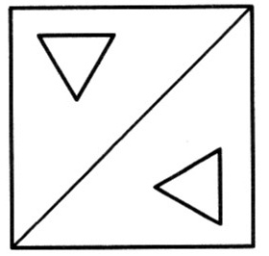
(D) 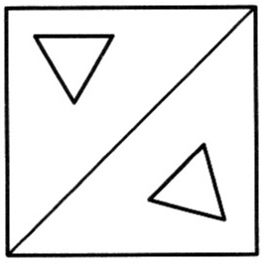
（Ｃ）11. 圖(五)是四邊形紙片ABCD，其中∠B＝120∘，∠D＝50∘。若將其右下角向內摺出一△PCR，恰使//，//，如圖(六)所示，則∠C＝？
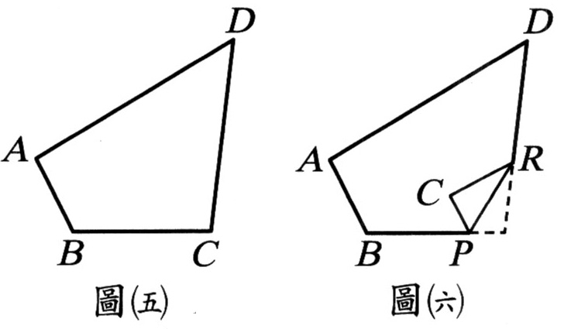
(A) 80∘
(B) 85∘
(C) 95∘
(D) 110∘
（Ａ）12. 圖(七)是四直線L₁、L₂、L₃、L₄在坐標平面上的位置，其中有一條直線為方程式y＋4＝0的圖形，求此方程式圖形為何？
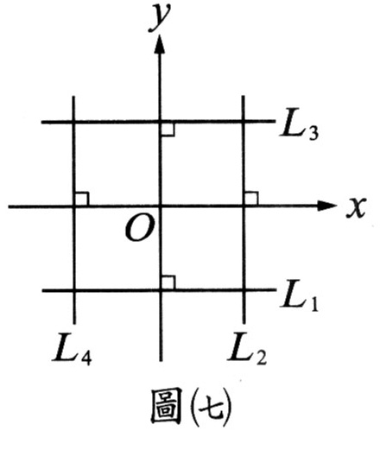
(A) L₁
(B) L₂
(C) L₃
(D) L₄
（Ｂ）13. 下列哪一個數值最小？
(A) 9.5 × 10⁻⁹
(B) 2.5 × 10⁻⁹
(C) 9.5 × 10⁻⁸
(D) 2.5 × 10⁻⁸
（Ａ）14. x＝－1不是下列哪一個不等式的解？
(A) 2x＋1－3
(B) 2x－l一3
(C) －2x＋13
(D) －2x－l3
（Ｃ）15. 圓O與直線L在同一平面上。若圓O半徑為3公分，且圓心到直線L的距離為2公分，則圓O和直線L的位置關係為何？
(A)不相交
(B)相交於一點
(C)相交於兩點
(D)無法判別
（Ａ）16. 將化成小數，則小數點後第122位數為何？
(A) 0
(B) 3
(C) 7
(D) 9
（Ｄ）17. 將一元二次方程x²－6x－5＝0化成（x＋a）²＝b的型式，則b＝？
(A)－4
(B) 4
(C)－14
(C) 14
（Ｄ）18. 表(一)是甲、乙、丙、丁四組數據。判斷哪一組數據的平均數（算術平均數）最小？
表(一)
甲 | 70 | 72 | 74 | 76 | 78 | 80 | 82 | 84 | 86 | 88 | 90 | 92
乙 | 76 | 76 | 76 | 76 | 76 | 76 | 86 | 86 | 86 | 86 | 86 | 86
丙 | 72 | 72 | 72 | 78 | 78 | 78 | 84 | 84 | 84 | 90 | 90 | 90
丁 | 70 | 70 | 70 | 70 | 80 | 80 | 80 | 80 | 90 | 90 | 90 | 90
(A)甲
(B)乙
(C)丙
(D)丁
（Ｂ）19. 如圖(八)，平行四邊形ABCD中，＝12，M為中點，M到的距離為8。若分別以B、C為圓心，長為半徑畫弧，交、於E、F兩點，則圖中灰色區域面積為何？
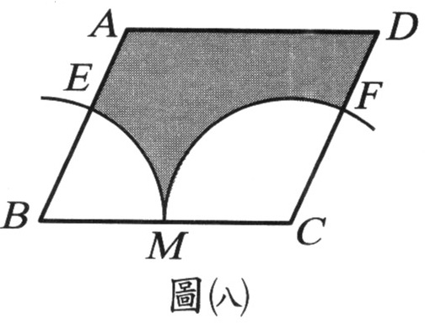
(A) 96－12π
(B) 96－18π
(C) 96－24π
(D) 96－27π
（Ｄ）20. 甲、乙、丙、丁四人一起到冰店買紅豆與桂圓兩種冰棒。四人購買的數量及總價分別如表(二)所示。若其中一人的總價算錯了，則此人是誰？
表(二)
 | 甲 | 乙 | 丙 | 丁
紅豆冰棒（枝） | 18 | 15 | 24 | 27
桂圓冰棒（支） | 30 | 25 | 40 | 45
總價（元） | 396 | 330 | 528 | 585
(A)甲
(B)乙
(C)丙
(D)丁
（Ｃ）21. 一袋子中有4顆球，分別標記號碼1、2、3、4。已知每顆球被取出的機會相同，若第一次從袋中取出一球後放回，第二次從袋中再取出一球，則第二次取出球的號碼比第一次大的機率為何？
(A)
(B)
(C)
(D)
（Ｄ）22. 張老闆以每顆a元的單價買進水蜜桃100顆。現以每顆比單價多兩成的價格賣出70顆後，再以每顆比單價低b元的價格將剩下的30顆賣出。求全部水蜜桃共賣多少元？（用a、b表示）
(A)70a＋30（a－b）
(B)70 ×（1＋20%）× a＋30b
(C)100 ×（1＋20%）× a－30（a－b）
(D)70 ×（1＋20%）× a＋30（a－b）
（Ｄ）23. 已知甲、乙、丙三人各有一些錢，其中甲的錢是乙的2倍，乙比丙多1元，丙比甲少11元，求三人的錢共有多少元？
(A) 30
(B) 33
(C) 36
(D) 39
（Ａ）24. 小華和小明到同一早餐店買饅頭和米漿。已知小華買了5個饅頭和5杯米漿；小明買了7個饅頭和3杯米漿，且小華花的錢比小明少10元。關於饅頭與米漿的價錢，下列敘述何者正確？
(A)2個饅頭比2杯米漿少10元
(B)2個饅頭比2杯米漿多10元
(C)12個饅頭比8杯米漿多10元
(D)12個饅頭比8杯米漿少10元
（Ｃ）25. 如圖(九)，△ABC中，∠C＝90∘，D在上，E為之之中點，、相交於F，且＝。若∠B＝20∘，則∠DFE＝？
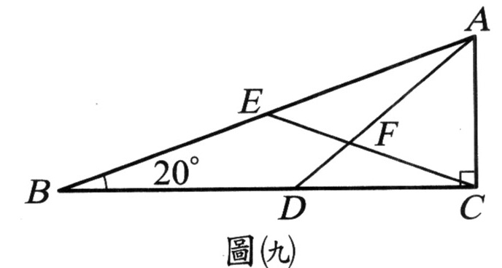
(A) 40∘
(B) 50∘
(C) 60∘
(D) 70∘
（Ａ）26. 如圖(十)，△ABC的內切圖分別切、、於D、E、F、三點，其中P、D兩點分別在$\overset{}{\text{DE}}$、$\overset{}{\text{DF}}$上。若∠A＝30∘，∠B＝80∘，∠C＝70∘，則$\overset{}{\text{DPE}}$弧長與$\overset{}{\text{DQF}}$弧長的比值為何？
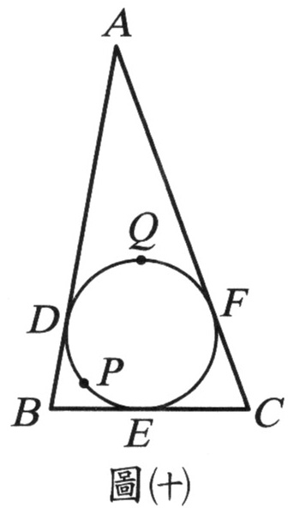
(A) (B)
(C) (D)
（Ｃ）27. 如圖(十一)，水平地面上有一面積為30π平方公分的灰色扇形OAB，其中的長度為6公分，且與地面垂直。若在沒有滑動的情況下，將圖(十一)的扇形向右滾動至芳垂直地面為止，如圖田所示，則O點移動多少公分？
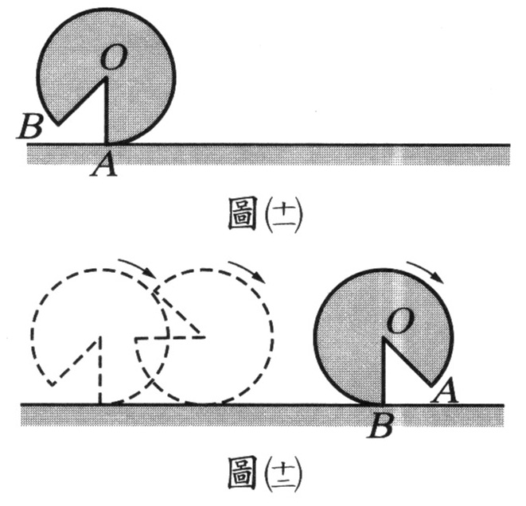
(A) 20
(B) 24
(C) 10π
(D) 30π
（Ｂ）28. 在算式21－（－□24）²的□中，填入下列哪一個運算符號，可使計算出來的值是最小的？
(A) ＋
(B) －
(C) ×
(D) ÷
（Ｂ）29. 如圖(十三)，將一個大三角形剪成一個小三角形及一個梯形。若梯形上、下底的長分別為6、14，兩腰長為12、16，則下列哪一選項中的數據表示此小三角形的三邊長？
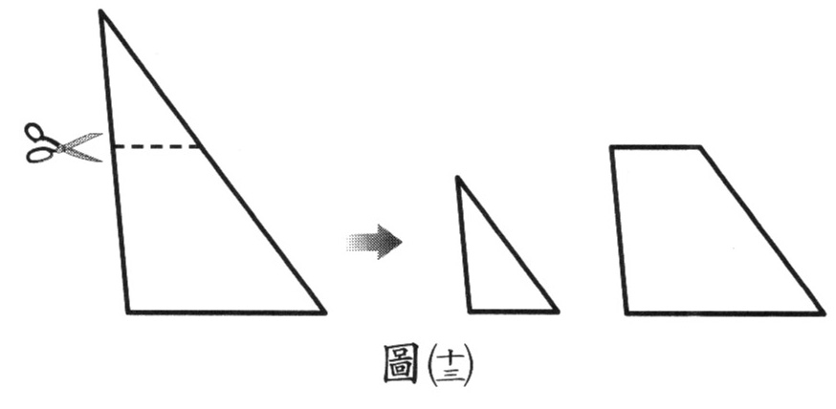
(A)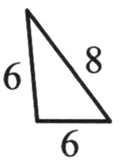
(B) 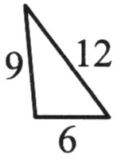
(C) 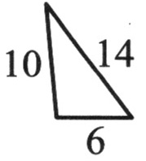
(D) 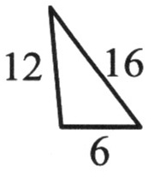
（Ｃ）30. 已知小娟家的地板全由同一形狀且大小相同的地磚緊密地鋪成。若此地磚的形狀是一正多邊形，則下列何者不可能是此地磚的形狀？
(A)正三角形
(B)正方形
(C)正五邊形
(D)正六邊形
（Ｂ）31. 如圖(十四)，不等長的兩對角線、相交於O點，且將四邊形ABCD分成甲、乙、丙、丁四個三角形。若：＝：＝1：2，則此四個三角形的關係，下列敘述何者正確？
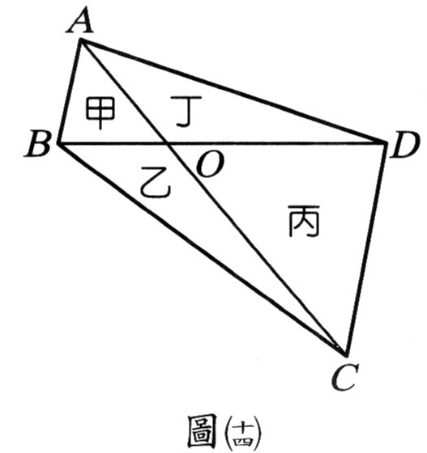
(A)甲丙相似，乙丁相似
(B)甲丙相似，乙丁不相似
(C)甲丙不相似，乙丁相似
(D)甲丙不相似，乙丁不相似
（Ａ）32. 以下是甲、乙兩人證明＋的過程：
(甲)因為＞＝3，＞＝2
所以＋＞3＋2＝5
且＝＜＝5
所以＋＞5＞
故＋
(乙)作一個直角三角形，兩股長分別為、
利用商高定理（）²＋（）²＝15＋8
得斜邊長為
因為、、為此三角形的三邊長
所以＋＞
故＋
對於兩人的證法，下列一個判斷是正確的？
(A)兩人都正確
(B)兩人都錯誤
(C)甲正確，乙錯誤
(D)甲錯誤，乙正確
（Ｄ）33. 如圖(十五)，在地面上有一個鐘，鐘面的12個粗線刻度是整點時時針（短針）所指的位置。根據圖中時針與分針（長針）的位置，該鐘面所顯示的時刻在下列哪一範圍內？
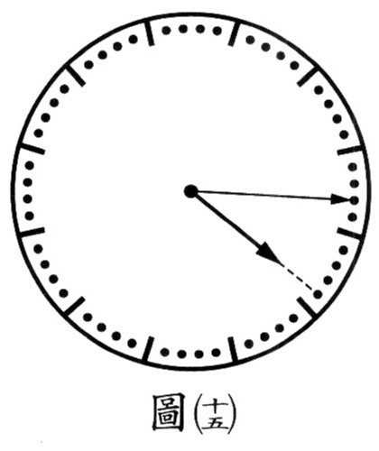
(A) 3點～4點
(B) 6點～7點
(C) 8點～9點
(D) 10點～11點

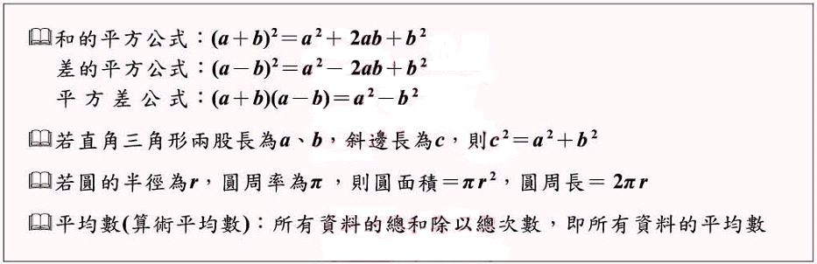
參考公式

